IT Essentials 5.0
5.3.2.24 Laboratorio - Opzioni Internazionali e Lingua in Windows 7

Introduzione

Stampare e completare questo laboratorio.

In questo laboratorio, verranno esaminate le impostazioni internazionali e della lingua.

Apparecchiatura Raccomandata
Per questo esercizio è richiesto il seguente materiale:
• Un computer che esegue Windows 7.

Passo 1
Accedere al computer.

Fare clic su Start > Pannello di Controllo > Paese e Lingua.

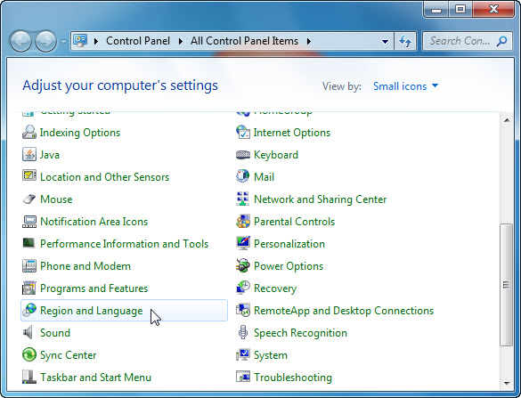

Si apre la finestra "Paese e Lingua
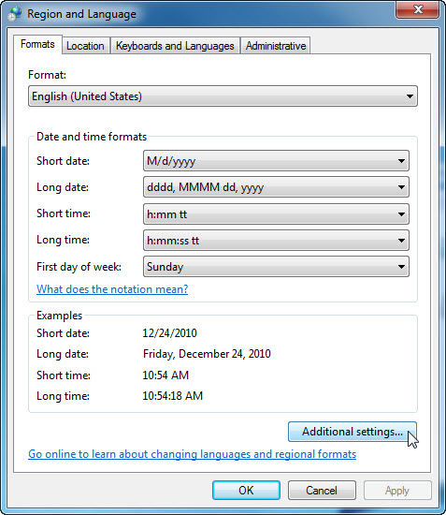

Quale formato regionale viene utilizzato?

Fare clic su Impostazioni aggiuntive.

Viene aperta la finestra "Personalizza Formato".

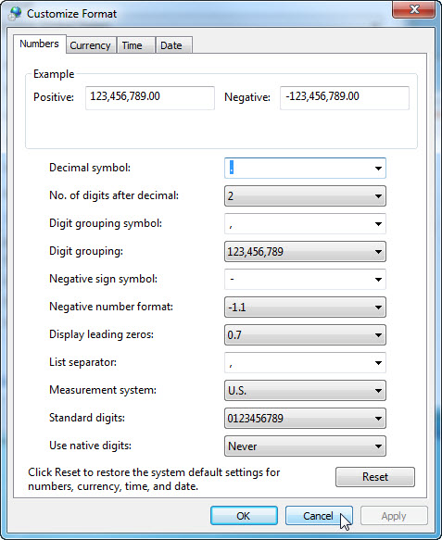

Quali sono le schede che possono essere personalizzate?

Fare clic su Annulla.

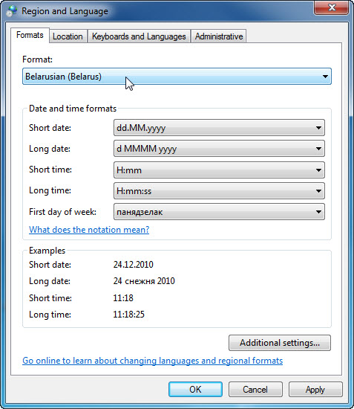

Fare clic sul menu a discesa nel campo "Formato". Selezionare Bielorusso (Belarus).

Notare le modifiche in output nella zona "Esempi" su come i dati vengono visualizzati utilizzando questo formato.

Fare clic sul menu a discesa nel campo "Formato".

Riportare l'impostazione al formato originale.

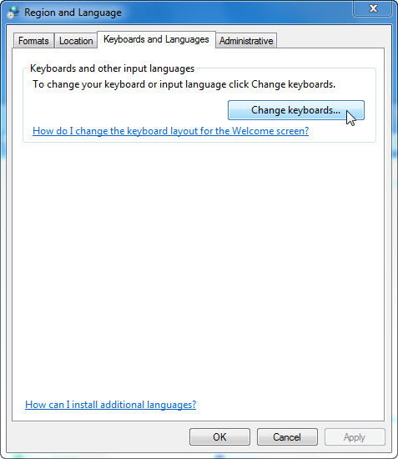

Fare clic sulla scheda Tastiere e Lingue > Cambia tastiere.

Viene visualizzata la finestra "Servizi Testo e Lingue di Input".

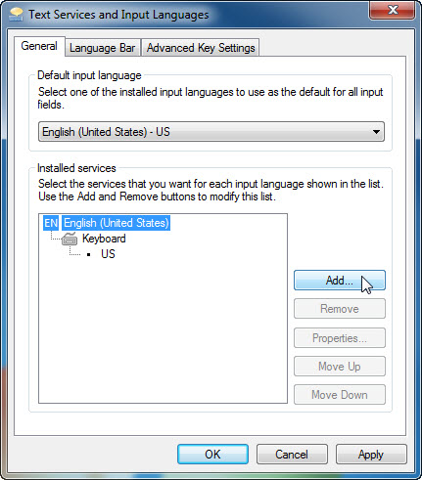

Fare clic su Aggiungi.

Viene aperta la finestra "Aggiungi Lingua di Input".

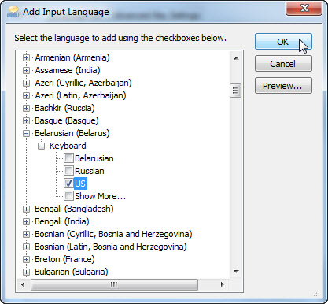

Scorrere verso il basso l'elenco delle opzioni ed espandere Bielorusso (Belarus) > Tastiera > selezionare Stati Uniti > OK.

Fare clic su Applica per accettare le modifiche.

Viene visualizzata la finestra "Servizi Testo e Lingue di Input".

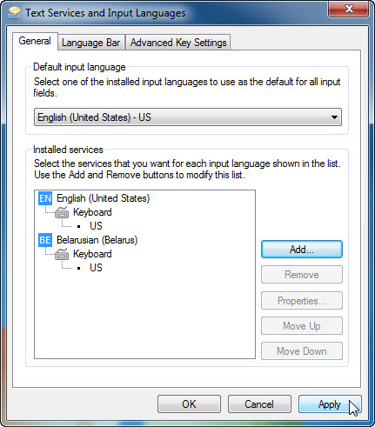

Qual è la lingua di input predefinita?

Chiudere tutte le finestre aperte.

Passo 2
Fare clic con il tasto destro del mouse sulla Barra delle Applicazioni.

Selezionare Barre degli Strumenti > Barra della Lingua per assicurare che la Barra della Lingua venga visualizzata nella Barra delle Applicazioni.

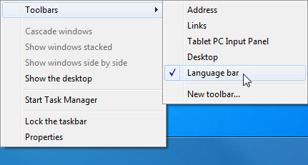

Fare clic con il tasto destro del mouse sulla Barra della Lingua nella Barra delle Applicazioni.

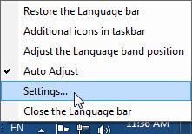

Selezionare Impostazioni.

Viene visualizzata la finestra "Servizi Testo e Lingue di Input".

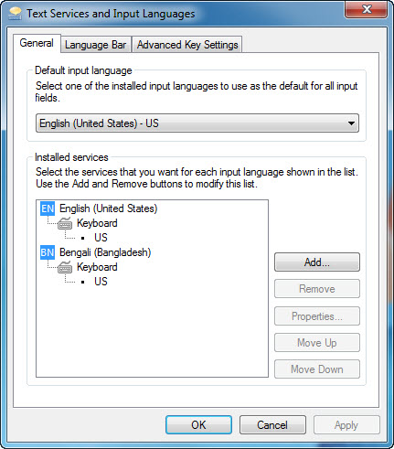

Qual è la lingua di input predefinita?

Chiudere tutte le finestre aperte.

